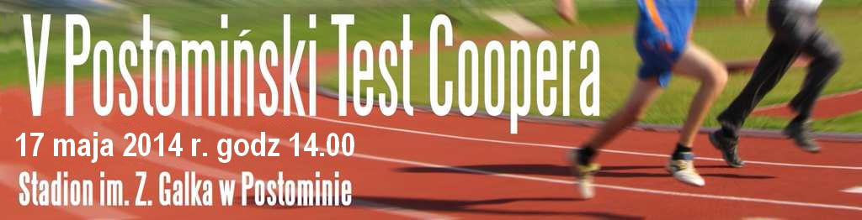

REGULAMIN

V POSTOMIŃSKI TEST COOPERA pn. „Sprawdź siebie samego” to 12-minutowa próba wysiłkowa, podczas której uczestnicy nieprzerwanie biegnąc starają się pokonać jak najdłuższy dystans. Na jego podstawie określa się kondycję fizyczną uczestnika testu
w zależności od wieku i płci.

1. Cel imprezy:
- popularyzacja biegania na świeżym powietrzu jako najprostszej formy aktywności fizycznej,
- upowszechnianie aktywnego i sportowego wypoczynku,
- promocja biegania oraz aktywności sportowej wśród mieszkańców Gminy Postomino,
- promowanie zdrowego stylu życia, dbałość o sprawność w każdym wieku, od dzieci i młodzieży do późnej starości,
- integracja mieszkańców gminy i okolic, bez względu na wiek i poziom sprawności fizycznej,
- udział w Sportowym Turnieju Miast i Gmin 2014 w ramach Europejskiego Tygodnia Sportu dla Wszystkich.

2. Organizator:
Centrum Kultury i Sportu w Postominie

3. Termin i miejsce:
17 maja 2014 r. (sobota), godz. 14.00
Stadion im. Zbigniewa Galka w Postominie

4. Uczestnictwo:
- prawo startu mają wyłącznie osoby, które najpóźniej w dniu 17 maja 2014 r. ukończą 13 lat i dokonają zgłoszenia do biegu,
- zgłoszenia dokonać można najpóźniej na 15 minut przed startem
podczas zgłaszania do biegu dysponować należy dokumentem ze zdjęciem, umożliwiającym weryfikację wieku zawodnika,
- startujący winien złożyć stosowne oświadczenie, zawierające akceptację warunków regulaminu,
- zawodnikom przydzielone zostaną numery startowe, które umieścić należy w widocznym miejscu na klatce piersiowej w celu weryfikacji uczestnika w trakcie imprezy,
- podczas Testu Coopera zawodnicy podzieleni zostaną na serie w grupach 10-15 osobowych
- decyzje służby medycznej dot. zakończenia lub kontynuowania biegu są ostateczne i nieodwołalne

5. Program minutowy:
godz. 14.00 - zapisy
godz. 14.30 - Test Coopera – 1 seria – młodzież gimnazjalna
godz. 14.45 - Test Coopera – 2 seria – młodzież gimnazjalna
godz. 15.00 - Test Coopera – 3 seria – bieg otwarty
godz. 15.15 - Test Coopera – 4 seria – bieg otwarty
godz. 15.30 - Test Coopera – 5 seria – bieg samorządowców (radni, sołtysi, urzędnicy)
godz. 15.45 - Test Coopera – 6 seria – Weterani 50+
godz. 16.00 - dekoracja zwycięzców, wręczenie certyfikatów

6. Nagrody:
- wszyscy, którzy ukończą V Postomiński Test Coopera „Sprawdź siebie samego” otrzymają imienny certyfikat ze swoim wynikiem,
- pierwsze 30 osób, które uzyska najlepsze wyniki w Teście Coopera „Sprawdź siebie samego” otrzyma pamiątkowy medal,
- zdobywcy I miejsc w klasyfikacji generalnej kobiet i mężczyzn Testu Coopera otrzymają pamiątkowe puchary,
- zdobywcy miejsc I-VI w klasyfikacji generalnej kobiet i mężczyzn Testu Coopera otrzymają nagrody (upominki),
- przewidziano okolicznościowe wyróżnienia dla najlepszego sołtysa, radnego, najstarszego uczestnika, itp.

7. Stan kondycji uczestników V Postomińskiego Testu Coopera oceniany będzie na podstawie międzynarodowych norm

Test Coopera - grupa wiekowa od 13 do 20 lat - BIEG
 |  |  |  | Bardzo dobrze |  |  | Dobrze |  |  | Średnio |  |  | Źle |  | Bardzo źle
13-14 |  | M |  | 2700+ m |  |  | 2400–2700 m |  |  | 2200–2399 m |  |  | 2100–2199 m |  | 2100- m
 |  | K |  | 2000+ m |  |  | 1900–2000 m |  |  | 1600–1899 m |  |  | 1500–1599 m |  | 1500- m
15-16 |  | M |  | 2800+ m |  |  | 2500–2800 m |  |  | 2300–2499 m |  |  | 2200–2299 m |  | 2200- m
 |  | K |  | 2100+ m |  |  | 2000–2100 m |  |  | 1700–1999 m |  |  | 1600–1699 m |  | 1600- m
17-20 |  | M |  | 3000+ m |  |  | 2700–3000 m |  |  | 2500–2699 m |  |  | 2300–2499 m |  | 2300- m
 |  | K |  | 2300+ m |  |  | 2100–2300 m |  |  | 1800–2099 m |  |  | 1700–1799 m |  | 1700- m
Test Coopera – grupa wiekowa od 20 do 50+ lat - BIEG
 |  |  | Bardzo dobrze |  |  | Dobrze |  |  | Średnio |  |  | Źle |  |  | Bardzo źle
20-29 | M |  | 2800+ m |  |  | 2400–2800 m |  |  | 2200–2399 m |  |  | 1600–2199 m |  |  | 1600- m
 | K |  | 2700+ m |  |  | 2200–2700 m |  |  | 1800–2199 m |  |  | 1500–1799 m |  |  | 1500- m
30-39 | M |  | 2700+ m |  |  | 2300–2700 m |  |  | 1900–2299 m |  |  | 1500–1899 m |  |  | 1500- m
 | K |  | 2500+ m |  |  | 2000–2500 m |  |  | 1700–1999 m |  |  | 1400–1699 m |  |  | 1400- m
40-49 | M |  | 2500+ m |  |  | 2100–2500 m |  |  | 1700–2099 m |  |  | 1400–1699 m |  |  | 1400- m
 | K |  | 2300+ m |  |  | 1900–2300 m |  |  | 1500–1899 m |  |  | 1200–1499 m |  |  | 1200- m
50+ | M |  | 2400+ m |  |  | 2000–2400 m |  |  | 1600–1999 m |  |  | 1300–1599 m |  |  | 1300- m
 | K |  | 2200+ m |  |  | 1700–2200 m |  |  | 1400–1699 m |  |  | 1100–1399 m |  |  | 1100- m
Test Coopera – grupa – sportowcy - BIEG
 |  |  |  |  | Bardzo dobrze |  |  | Dobrze |  |  | Średnio |  |  | Źle |  | Bardzo źle
Mężczyźni |  |  |  |  | 3700+ m |  |  | 3400–3700 m |  |  | 3100–3399 m |  |  | 2800–3099 m |  | 2800- m
Kobiety |  |  |  |  | 3000+ m |  |  | 2700–3000 m |  |  | 2400–2699 m |  |  | 2100–2399 m |  | 2100- m

8. Postanowienia końcowe:
- organizatorzy nie odpowiadają za rzeczy zaginione w trakcie imprezy,
- organizatorzy nie zapewniają szatni,
- organizatorzy zapewniają wodę mineralną w trakcie imprezy,
- uczestnicy zawodów ubezpieczeni są od następstw nieszczęśliwych wypadków,
- obsługę medyczną zapewnia organizator,
- zawody odbędą się bez względu na warunki atmosferyczne,
- w sprawach nie objętych regulaminem decyduje organizator.

Centrum Kultury i Sportu w Postominie
76-113 Postomino 97
tel./fax: (59) 810-93-73, e-mail: ckis@postomino.pl
www.ckis.postomino.pl

